附件1：

吉林大学“大学生创新创业训练计划”项目

学 期 检 查 表

项目编号
项目名称 船舶气象导航中路径优化问题的研究
项目负责人 吴鹏
所在学院 电子科学与工程学院
指导教师姓名 王红波 职称 副教授
填 表 日 期 2016 年 9 月 18 日
吉林大学教务处制表
项 目 名 称 |  | 船舶气象导航中路径优化问题的研究
项目基  本信息 | 项目等级 | 国家级[ ] 校级一类[ ] 校级二类[ ]
项目基  本信息 | 项目起止时间 | 2016.3-2018.4
项目基  本信息 | 项目负责人 | 吴鹏 | 联系方式 | 18843111631 | E—mail | iaowushuangi@yahoo.com
项目基  本信息 | 项目参加人 | 于淼鑫 王剑 樊鼎威 向高鋆
项目基  本信息 | 指导教师 | 王红波 | 职称 | 副教授 | 联系方式
项目原计划进度安排：

2016年3月-5月：查阅资料并选题，自主设计项目研究方案。

2016年6月-9月：撰写开题报告，进行实验初期假设，分析并细化具体实施方案。

2016年10月-2017年4月：建立实验假设的原型，通过收集到的地理、气象数据模型来对原型进行伺服；迭代这一步骤，直至原型符合实验的规定要求；并撰写实验中期报告。

2017年5月-2018年3月：在实验原型完成之后，寻找算法的运算瓶颈，分析具有关键因素的组件；提炼最优方案，提升算法的运算速度；撰写总结报告，撰写研究论文。

2018年4月：结题。

项目进展情况及取得的阶段性成果：

2016年6月-7月：阅读相关文献，确立研究方向。即：优化模型是基于Dijkstra算法的形式；所谓的优化路径即为最短时间优化路径。本项目几乎考虑到了船舶在航行过程中遇到的所有约束条件。而权重函数需要着重考虑优化静态和动态下的速度减弱这两个条件。最后，真实的海浪数据是由第三代WAM模型生成。

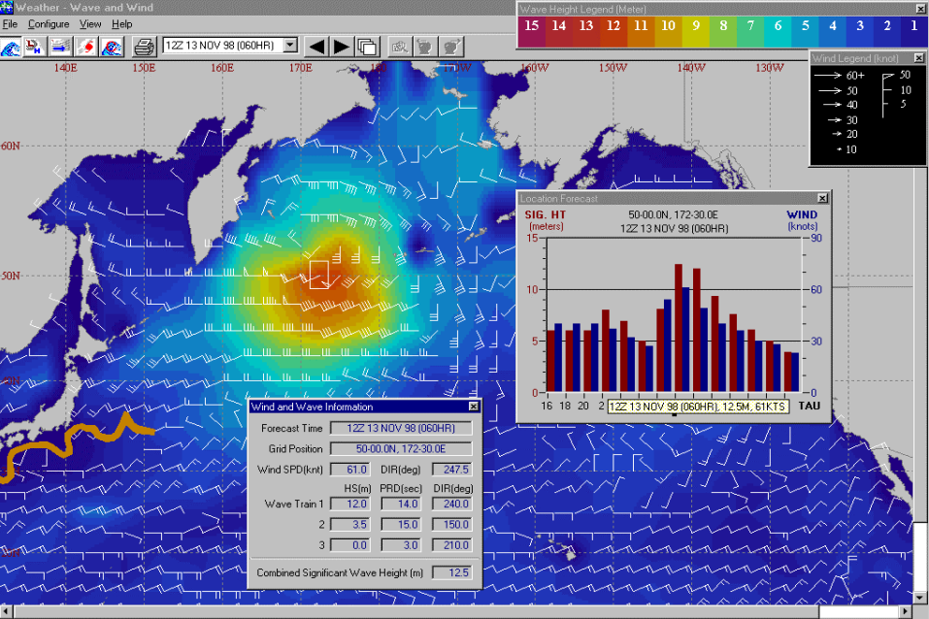
图1 第三代WAM模型示意图

2016年7月-8月：探索船舶气象导航算法的基本实施方案。
一、在数据采集方面，本项目主要使用地形数据，风场数据；通过二者可以精确模拟海浪模型并作为一大重要的输入。最终的输入形式为海浪的能谱表示（以计算船舶的响应/行为）。
目前重大的突破在于使用由卫星生成的海浪数据和海浪预测模型，第三代WAM模型便是如此。可以获得的规范数据有：典型的浪高，周期（零上切或高峰期）以及浪向。而这些均由高质量的风场数据直接推导（在特定的时间）。而通过使用WAM模型便可获得海浪的能谱（长峰和方向）。

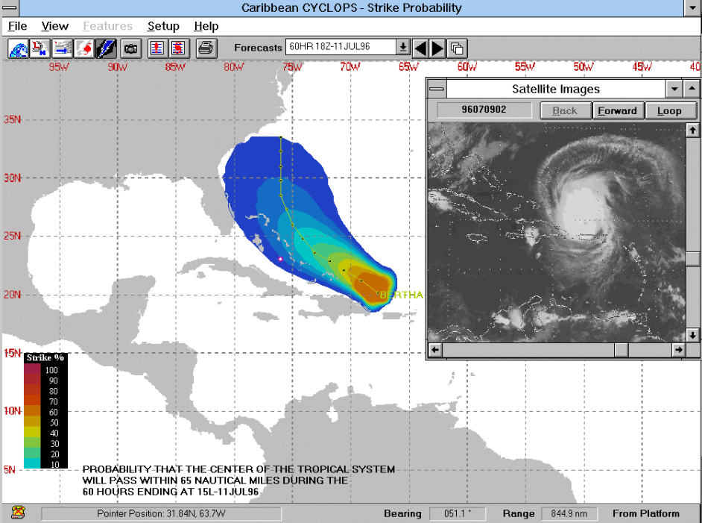
图2基于浪高、周期及浪向样例所产生的浪能谱表示

二、在对目标函数（海浪模型和船舶响应）的优化方面，优化的方向是可以划分为两个方面的：静态速度减弱以及动态速度减弱。其中：静态速度减弱是由于在航线上不断增加的阻力（即自然环境）所造成的；而动态速度减弱是由船员已经计划好的速度所决定的。该速度保证了船舶的续航能力。
目前本项目现今的方案是针对优化方向（仅静态速度减弱）的具体实现。已经推导出了速度和阻力之间的模型。本项目将其作为Dijkstra算法的输入，并已完成对路线的初步优化。

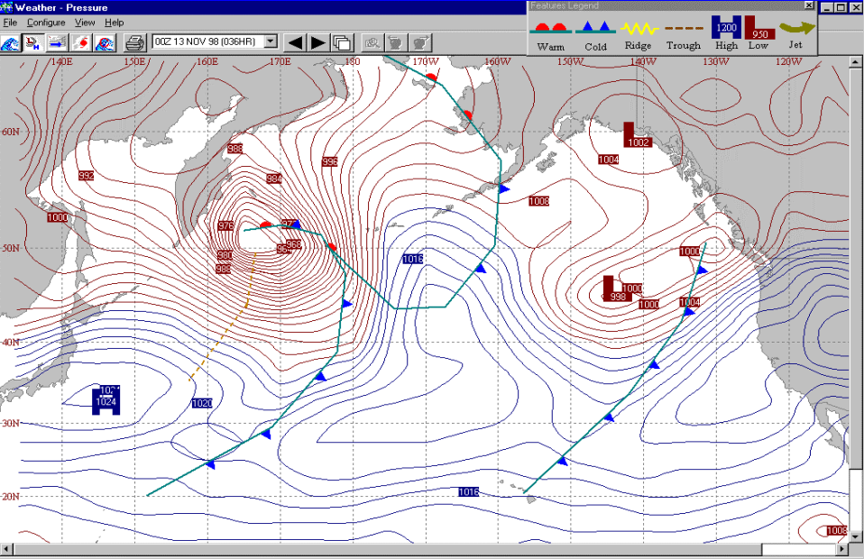
图3 基于速度减弱因素Dijkstra算法实现

2016年8月-10月：完善在考虑静态速度减弱情况下Dijkstra算法的细节，并确定其流程。目前本项目所总结出的具体流程如下，并已对其完成初步测试：

1 读取 ：每个格子的海浪条件。包括：典型的浪高 Hs，谱周期参数（像高峰期、平均零上切周期 T；浪向 Uw）。也可以是风场数据，比如风速和风向。
2 读取：航线的初始静水速度 V。
3 每一条路径都是相邻节点（i，j）之间的连接，故需要确定航向角 Us。
4 计算：对于每一个格子，确定它的相对航向角 β= Us – Uw。
5 计算：以速度 V 为参数的额外阻力 Radd。它由多种成分组成：Raw(平均)是Radd最为明显的成分（由插值计算而成）；而其他的成分（Rw和Rc），可以直接计算。
6 计算：相邻节点之间的距离 L；这是十分容易实现的，根据经纬线值。
7 计算：每个格子的权重（基于补充的公式）。

为了增加计算效率，Raw的参数应该被预计算。由于典型浪高，船舶速度，相对航向角这些值很容易通过插值计算得到。不过，如果这些格子是等间隔的，那么插值所带来的效果则无足轻重。

【注：补充的公式：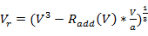 或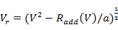】
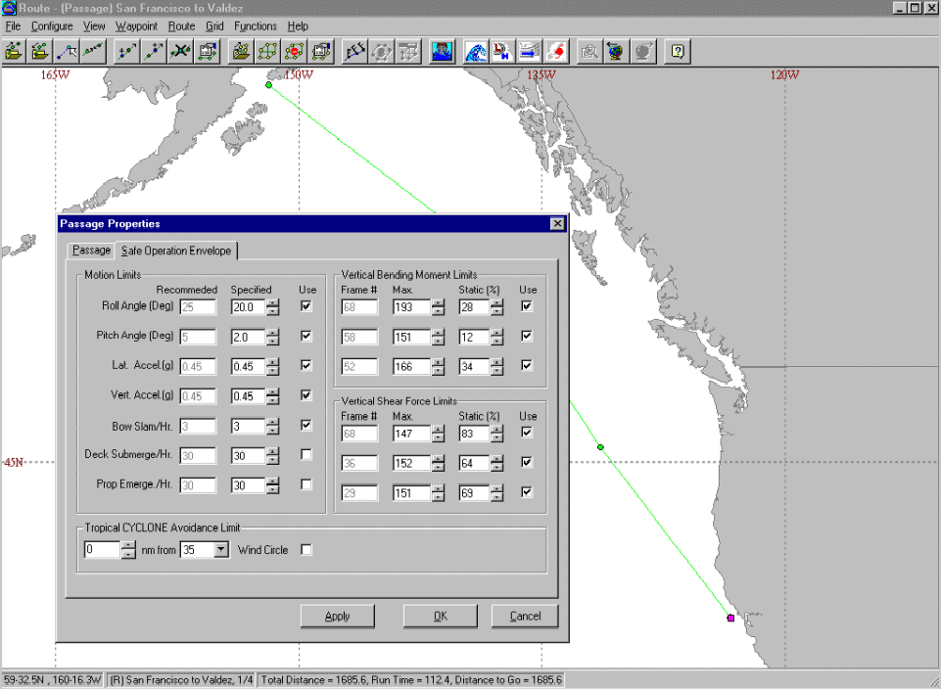
图4 根据各类参数来测试算法示意图

负责人签字：吴鹏
2016年 9月 18日

注：此栏可附页

经费使用情况：
购买材料费用：2000元
测试费：600元
购买书籍及打印费：400元
合计：3000元

存在的问题及拟采取的措施：

基本上，基于WAM模型是可以得到浪高参数的，并可以以色码的形式标识在经纬线交织的正方形网格中。而本项目在算法中使用的节点无外乎就是它们（网格）。不过，仍存在一些问题。

1 有关节点的问题：对于大陆块来说，经常将海浪参数设置为空值NAN。但是对于Dijkstra算法来说，这并不是适用的。
本项目给出的一种方案是：给符合大陆块条件的节点赋予一个很大的默认值或INF，然后算法就会自动避开那些通过这些节点的路径。而任何非导航地区（例如私海）也是这样做的；风暴（高风速）（高浪高）地区也是这样做的。

2 有关权重的问题：前期在研究Dijkstra算法时，本项目可以发现它是一个理论上的最短路径优化算法，并没有涉及到权重的问题。详细的说就是，原算法只是看中节点的位置，计算的是节点之间的距离最近，而没有涉及到权重（速度减弱的问题）。所以理应对其进行修改。
本项目给出的一种方案是：将原有的二维位置（X,Y）输入改为三维位置（X,Y,Z）输入，并将Z方向由地理上的距离含义改为权重上的速度减弱含义。理由是：和距离的计算方式一样，权重也是直接相加的。
还有，如果把‘动态速度减弱问题’划为该算法的考虑范围之内，本项目就应该时刻更新节点状态信息列表。即把人为规定的速度作为一个固定值计入权重之中，并及时更新。

3 针对不同含义（距离、速度减弱）的数值，那么如何衡量它们之间的孰轻孰重呢？换句话说，就是距离和速度之间并没有可比性。
一个比较常用的做法就是归一化。本项目计算的不是它们的和，而是它们所占的比率。具体是先分别计算出‘距离向量’和‘速度减弱向量’各自的当前比率向量，之后再如上述行为即可。

4 最后，本项目需要重申一下：除了‘动态速度减弱问题下’需要更新一下节点状态信息列表外，它本身是提前构造好的。也就是说，本项目是基于历史信息（即使是当天的卫星数据及预测）。可见这是本项目算法的一个缺点，即不能纯实时进行建模，优化后的路线是固定的（除非人为需要）。

下一阶段工作计划：
1 建立Dijkstra算法在动态速度减弱情况下的原型，通过收集到的地理、气象数据模型来对原型进行伺服。迭代这一步骤，直至原型符合实验的规定要求。
2 完善Dijkstra算法在静态速度减弱情况下的具体流程。
3 创建节点状态信息表的更新机制，以满足船舶在遇到极端情况下临时改变路线的需要。

指导教师意见：（应对项目组成员工作态度、项目进展情况、存在问题等方面提出具体意见）

指导教师（签字）：

年 月 日
学院检查意见：（应项目进展情况、存在问题、改进方向等方面写出具体意见）

组长：
年 月 日
学校检查组意见：
项目进展顺利，通过检查 （ ）
项目进展不利，建议改进 （ ）
改进意见：

组长：
年 月 日

